Cours 2 : Dégager des informations pertinentes dans un texte papier, les reformuler et utiliser les mots-clés

Stratégie travaillée
D. Je dégage de différentes sources des informations pertinentes pour écrire mon article d’information en utilisant la reformulation et les mots-clés. (1 de 4)

Préparation du matériel
Pour l’enseignante
- Texte de l’activité 4 du cahier de l’élève (intitulé Introduction de l’article encyclopédique sur l’hippocampe) à projeter devant la classe

Pour les élèves
- Activité 4 du cahier de l’élève : Dégager des informations pertinentes d’un article encyclopédique

1. Amorce
Pour amener les élèves à voir la pertinence de la stratégie travaillée dans ce deuxième cours, l’enseignante leur pose la question suivante :
- À votre avis, quelles sont les étapes pour écrire un article d’information? Que faut-il faire en premier?
Différentes représentations sur l’écriture d’un article d’information pourront surgir. Les élèves auront sans doute des réponses variées, mais certains d’entre eux mentionneront probablement qu’il est important de faire une bonne recherche d’information.
L’enseignante peut alors les relancer avec les questions suivantes :
- Pourquoi faut-il faire une bonne recherche d’information avant d’écrire un article d’information?
- Comment fait-on une bonne recherche d’information selon vous?
L’idée n’est pas de corriger les réponses des élèves, mais plutôt de mettre en relief qu’il existe différentes stratégies importantes dont celle qui sera présentée et travaillée lors du cours.

2. Présentation de la stratégie
À l’aide du tableau suivant, l’enseignante présente la stratégie aux élèves.
Quoi? | - Je dégage de différentes sources des informations pertinentes pour écrire mon article d’information en utilisant la reformulation et les mots-clés.
Quand? | - Après avoir trouvé le sujet de mon article d’information.  - Avant de commencer l’écriture de mon article d’information.  - Au besoin, pendant l’écriture de mon article d’information, quand je sens qu’il me manque certaines informations importantes que je voudrais ajouter.
Pourquoi? | - Pour avoir un article d’information qui contient de bonnes informations : des informations qui sont vraies, pertinentes et intéressantes.  - Parce que trouver des informations pertinentes dans un texte est utile non seulement pour écrire de bons articles d’information, mais aussi pour plusieurs matières scolaires comme les sciences ou l’univers social : c’est une stratégie TRÈS importante!

L’enseignante projette le tableau d’ancrage « dégager des informations importantes de différentes sources » devant la classe. Elle dit aux élèves qu’il présente le « comment » mettre en œuvre la stratégie. Elle le lit avec eux une première fois avant de faire le modelage.
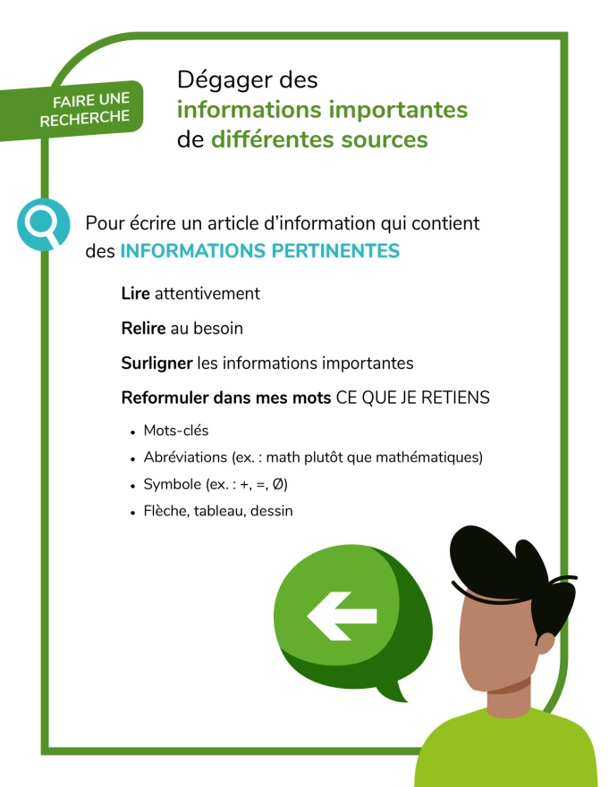

3. Modelage
Dans ce modelage, l’enseignante s’appuiera du texte 4 du cahier de l’élève, Introduction de l’article encyclopédique sur l’hippocampe, qui apparait sur le site Larousse.fr. Elle demande aux élèves de l’avoir sous les yeux pour pouvoir suivre de leur côté. Elle le projette au tableau en version Word (disponible dans le cahier de l’élève) afin d’avoir accès aux outils de surlignage pendant son modelage.
Quand je lis un texte pour trouver des informations pertinentes, je pense d’abord à mon objectif : je veux écrire un article d’information et j’ai besoin de trouver des informations qui sont vraies, pertinentes et intéressantes.
Étant donné que j’en suis à la première phase de recherche et que je ne sais pas encore exactement ce que je choisirai comme aspect à traiter, je vais lire le texte en essayant de trouver des idées pertinentes qui pourraient peut-être me servir pour écrire mon article d’information.
On va prendre le texte 4 sur l’hippocampe dans le cahier de l’élève. Je vais lire les deux premiers paragraphes en soulignant les informations pertinentes si je choisis d’écrire un article d’information sur l’hippocampe.
Je lis la première phrase du premier paragraphe :
« L'hippocampe ne peut manquer d'étonner quiconque l'observe. »
Pour le moment, je ne vois pas encore d’informations pertinentes à souligner. Je poursuis ma lecture.
« Son anatomie bigarrée combine une tête et un cou ressemblant à ceux du cheval, un corps enfermé dans une cuirasse comme celui des insectes, une queue préhensile telle celle d'un singe, des yeux orientables comme ceux du caméléon et, enfin, une poche sur le ventre ressemblant à la poche marsupiale de la femelle du kangourou. »
Il y a beaucoup d’information dans cette longue phrase! Ce que je comprends, c’est qu’on fait une description de l’hippocampe. Pour m’aider à m’en souvenir, je vais écrire dans la marge du texte : « descr. physique ». J’utilise un diminutif : l’important est que je comprenne bien mes notes par la suite.
Je vais souligner la description à partir de « une tête » jusqu’à la fin. En relisant cette description, je me rends compte de quelque chose d’intéressant : on compare toujours l’hippocampe à un autre animal. Je vais donc ajouter comme mot-clé dans la marge : comparaisons.
Je vais lire le deuxième paragraphe.
« L'origine de ces poissons est encore un mystère. Leur extrême spécialisation rend difficile la recherche d'un ancêtre commun avec un autre groupe. En dépit de toutes leurs particularités morphologiques et comportementales, les hippocampes partagent avec les autres poissons des caractéristiques fondamentales : ils respirent par des branchies, possèdent des nageoires et un squelette interne. La paléontologie nous apprend que certaines de ces formes de poissons sont présentes dans les gisements fossilifères de l'éocène, il y a 70 millions d'années, mais ces fossiles n'apportent aucune lumière sur la formation et l'évolution du groupe. »
Ouf ! Il y a beaucoup d’information et des mots avec lesquels je suis moins familière dans ce paragraphe. Je peux relire une deuxième fois et me demander ce que je retiens de ce paragraphe.
L’enseignante pourrait décider de faire un travail sur la compréhension des mots plus difficiles, mais ce n’est pas absolument nécessaire à la poursuite du présent modelage.
Je vais souligner : « les hippocampes partagent avec les autres poissons des caractéristiques fondamentales : ils respirent par des branchies, possèdent des nageoires et un squelette interne » J’ai décidé de ne pas souligner la phrase au complet, je sélectionne seulement la section qui contient l’information pertinente que je pourrais vouloir utiliser dans un article d’information. De cette façon, quand je serai rendue à l’étape de prendre des notes de recherche, je trouverai plus facilement l’information dans mon texte et je ne perdrai pas de temps à lire des longs bouts de textes qui ne m’apportent pas d’informations pertinentes.
Je me demande finalement ce que je pourrais indiquer comme mots-clés dans la marge de ce paragraphe. Étant donné que l’idée qui m’intéresse est celle que j’ai soulignée, je vais écrire « caract. communes poissons ». De cette façon, je vais savoir que, dans ce paragraphe, il est question des caractéristiques que les hippocampes ont en commun avec les poissons.

4. Pratique guidée
L’enseignante demande aux élèves de se référer à l’activité 4 dans le cahier de l’élève et de poursuivre le travail en équipe. Ils devront ainsi souligner les idées pertinentes qui pourraient être utiles à l’écriture d’un article d’information et indiquer des mots-clés dans la marge.
Voici un exemple de corrigé.
Introduction de l’article encyclopédique sur l’hippocampe (site Larousse.fr)
L’hippocampe ne peut manquer d’étonner quiconque l’observe. Son anatomie bigarrée combine une tête et un cou ressemblant à ceux du cheval, un corps enfermé dans une cuirasse comme celui des insectes, une queue préhensile telle celle d’un singe, des yeux orientables comme ceux du caméléon et, enfin, une poche sur le ventre ressemblant à la poche marsupiale de la femelle du kangourou.
Descr. physique + comparaisons

L’origine de ces poissons est encore un mystère. Leur extrême spécialisation rend difficile la recherche d’un ancêtre commun avec un autre groupe. En dépit de toutes leurs particularités morphologiques et comportementales, les hippocampes partagent avec les autres poissons des caractéristiques fondamentales : ils respirent par des branchies, possèdent des nageoires et un squelette interne. La paléontologie nous apprend que certaines de ces formes de poissons sont présentes dans les gisements fossilifères de l’éocène, il y a 70 millions d’années, mais ces fossiles n’apportent aucune lumière sur la formation et l’évolution du groupe.
Caract. communes poissons

Du point de vue zoologique, les hippocampes sont associés aux syngnathes dans la famille des syngnathidés, définie par l’ensemble des caractères suivants : un corps allongé, protégé par des plaques dermiques formant des anneaux ; une bouche minuscule à l’extrémité d’un museau tubulaire plus ou moins allongé ; l’absence de dents sur les mâchoires et de nageoires pelviennes ; des branchies en houppes dans une chambre branchiale qui s’ouvre à l’extérieur par un orifice réduit en forme de pore.
Caract. communes fam. syngnathidés

30 espèces d’hippocampe

Les hippocampes forment un groupe homogène d’une trentaine d’espèces réunies dans le seul genre Hippocampus. Les syngnathes présentent une plus grande diversification, avec environ 200 espèces réparties dans 54 genres.
Poisson → poiss. gastérostéiforme → syngnathidés

Les syngnathidés sont classés dans le grand groupe des poissons gastérostéiformes, qui comprend d’autres poissons aux formes non moins étranges comme les bécasses de mer (macrorhamphosidés), les poissons-trompettes (aulostomatidés), les fistulaires (fistulariidés), les poissons-rasoirs (centriscidés) et les pégases (pégasidés).
L’hippocampe à museau court, Hippocampus hippocampus, est la plus ancienne espèce décrite dans le genre. Le naturaliste suédois Carl von Linné lui a donné son nom en 1758.

Pendant la pratique guidée, l’enseignante peut soutenir le travail des différentes équipes en leur posant des questions :
- Qu’est-ce que vous avez retenu de ce paragraphe? Est-ce nécessaire de souligner toute la phrase? Pourrait-on en souligner moins (ou plus)?
- Qu’est-ce que vous retenez de la lecture de ce paragraphe? Est-ce que vous trouvez que c’est une information pertinente pour écrire un article d’information?
- Quels mots-clés peut-on indiquer dans la marge pour être capable par la suite de cibler rapidement où se trouve l’information? Est-ce qu’on pourrait utiliser un diminutif, une abréviation ou un symbole?

5. Retour sur l’activité et synthèse de la stratégie « dégager des informations importantes de différentes sources »
L’enseignante demande aux élèves de partager leurs réponses.
Quelques pistes pour orienter la discussion :
- Il est possible que des choix différents soient effectués par les élèves : l’important est qu’ils soulignent des informations qu’ils trouvent pertinentes à intégrer éventuellement dans un article d’information ;
- Il est préférable d’en souligner moins que plus, car l’objectif est de gagner du temps lorsqu’il faudra cibler les informations à intégrer dans l’article ;
- Il existe de bons moyens pour dégager des informations pertinentes d’un texte : souligner les informations qui nous semblent les plus intéressantes et utiliser des mots-clés.
L’enseignante peut conclure le cours en projetant à l’avant de la classe le tableau d’ancrage en guise de récapitulatif.
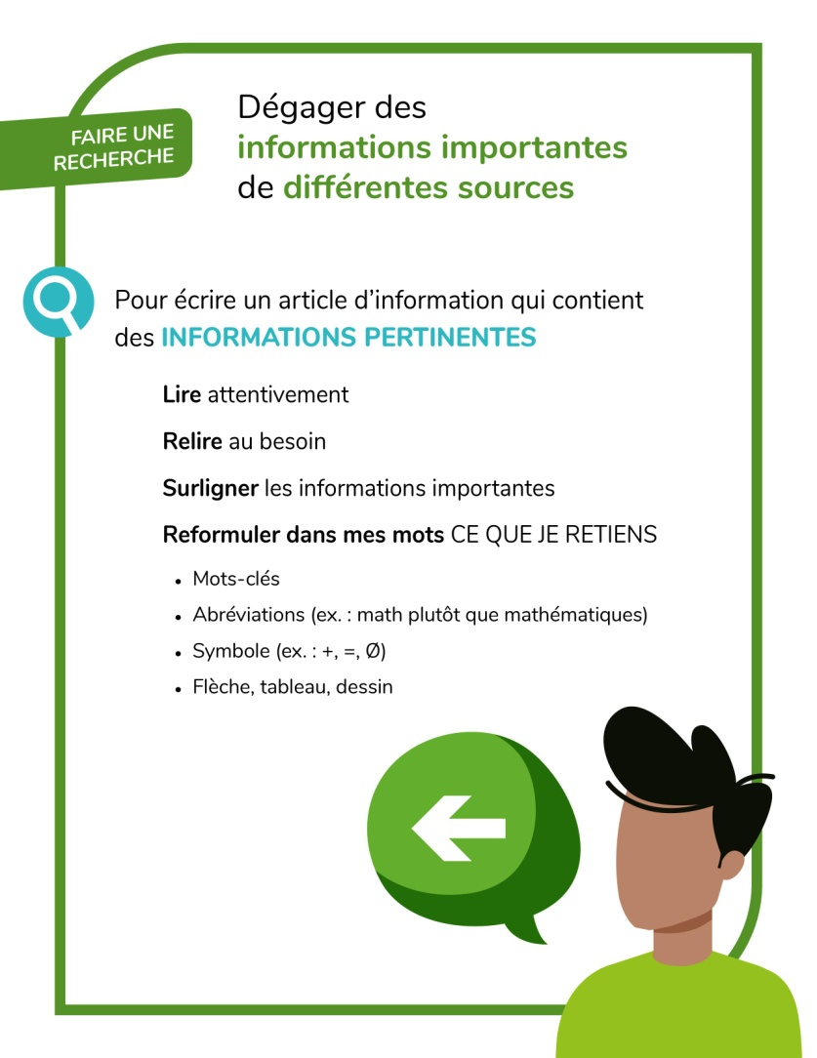

Modelages et pratiques guidées en supplément
Si certains élèves ont besoin de pratiquer davantage la stratégie, des modelages supplémentaires qui morcèlent davantage la tâche et des pratiques guidées sont proposés.
La notion d’idée principale sera mise de l’avant : les idées principales, dans un texte, recoupent généralement les idées pertinentes qui pourraient être intégrées dans un article d’information. Pour simplifier le travail, nous pourrons proposer de souligner une seule phrase par paragraphe plutôt que de cibler des segments dans les phrases.
Premier modelage (cibler les idées pertinentes)
Dans ce modelage, l’enseignante s’appuiera du texte 1 du cahier de l’élève : Le système solaire expliqué aux enfants : Mars | National Geographic. Elle demande aux élèves de l’avoir sous les yeux pour pouvoir suivre de leur côté.
Il y a plusieurs façons de dégager les informations pertinentes dans un texte. On va d’abord se concentrer sur les idées importantes, le troisième élément de notre procédurier.
Quand je lis un texte pour trouver des informations, je pense d’abord à mon objectif : je veux écrire un article d’information et j’ai besoin de trouver des informations qui sont vraies, pertinentes et intéressantes.
Étant donné que j’en suis à la première phase de recherche et que je ne sais pas encore exactement ce que je choisirai comme aspect à traiter, je vais lire le texte en essayant de trouver les idées principales.
Une idée principale, c’est une idée centrale dans un texte d’information.
Imaginez une rue principale et des rues secondaires. La rue principale est très importante : c’est elle qui dessert les autres rues et c’est celle qu’on construit en premier! Les rues secondaires peuvent être construites par la suite.
[L’enseignante dessine au tableau une illustration semblable à celle ci-bas ou projette l’image]
[Image reprise dans le document « 8A : Idée principale explicite » proposé par ADEL, repéré à https://adel.uqam.ca/documents-a-telecharger/strategies-comprehension-lecture-fiches-5e-annee/]
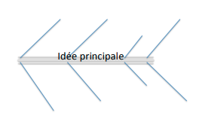
On va reprendre le texte 1 sur Mars dont on a discuté au premier cours. Je vais lire les deux premiers paragraphes en surlignant les idées principales.
Je lis le premier paragraphe :
« Les astronomes qui ont observé Mars aux 17e et 18e siècles ont vu des signes de vie partout. Des mers ! Des continents ! Des canaux qui transportaient l'eau vers les fermes martiennes ! Tu ne repéreras aucune de ces caractéristiques lorsque ton vaisseau spatial déploiera ses parachutes pour atterrir sur ce monde froid et désertique. Mars a fait l'objet de nombreux mythes ; il faudra séparer la réalité de la science-fiction lorsque tu poseras le pied sur la surface de la planète rouge. »
Ce paragraphe présente une introduction. Je me demande ce qui est vraiment important là-dedans. Est-ce qu’il y a un thème central ? Je relis un peu le début dans ma tête. On nous dit qu’on s’est imaginé toutes sortes de choses concernant Mars, et on nous dit à la fin qu’il faut séparer la réalité et la science-fiction. Ces informations m’aident à cibler l’idée principale. Je vais surligner « Mars a fait l’objet de nombreux mythes », car je trouve que ça résume bien ce qui est écrit dans le paragraphe.
Je lis maintenant le deuxième paragraphe :
« Pour commencer, la planète rouge n'est pas totalement rouge ! Des bruns, des bronzes, des ors et des pointes de vert apparaissent lorsque tu scrutes le paysage rocheux, poussiéreux et plein de dunes de cette fascinante planète. Mars n'est rouge que de loin, à cause de la rouille des minéraux de fer présents dans les roches et le sol. Les éléments du sol projetés dans l'air (parfois lors de tempêtes de poussière planétaires) donnent à l'atmosphère une teinte sanglante. »
Dans ce paragraphe, on me dit dès le départ que Mars n’est pas vraiment rouge. On nomme ensuite des couleurs et on parle de la composition des roches. La dernière phrase, « Les éléments du sol projetés dans l’air donnent à l’atmosphère une teinte sanglante », revient encore une fois sur la couleur de Mars. « Sanglante », ça nous fait penser au mot « sang », on parle donc ici de la couleur rouge. Bon, je me demande quelle phrase est la rue principale dans tout ça. Quelle phrase est centrale ? Je vais souligner « la planète rouge n’est pas totalement rouge ». Je pense que c’est ce qui est le plus important, car quand on lit la suite du paragraphe, on explique pourquoi. Les détails contenus dans ces explications, c’est un peu comme les rues secondaires.
Première pratique guidée (les idées principales)
L’enseignante demande aux élèves de trouver les idées principales en équipe dans le texte « La pollution lumineuse » (activité proposée par ADEL dans le document 8A : les idées principales explicites, pp. 5-8. Guide pour l’enseignant : pp. 5-6; texte pour l’élève : p. 7).
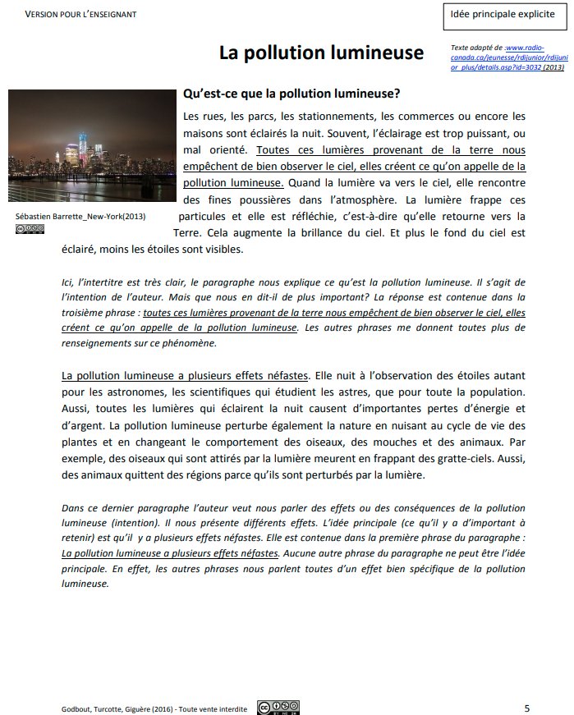
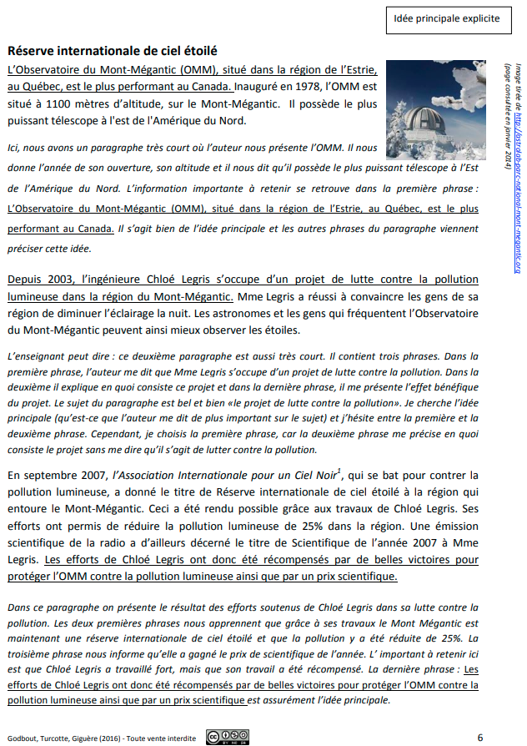
- L’enseignante peut faire remarquer aux élèves qu’il arrive fréquemment que l’idée principale explicite se trouve en début ou en fin de paragraphe. Ce n’est pas toujours le cas, mais ça arrive souvent!
Deuxième modelage (les mots-clés)
L’enseignante poursuit le modelage avec le texte 1 sur Mars.
Je reprends le texte 1 sur Mars. J’ai déjà lu les deux premiers paragraphes et ciblé une idée principale dans chacun en la surlignant. Je veux maintenant me concentrer sur une autre stratégie qui peut m’aider à dégager les informations importantes : utiliser des mots-clés.
Je me rappelle mon objectif : je veux écrire un article d’information intéressant, pertinent et qui présente des informations véridiques, des informations qui sont vraies!
Puisque je vais consulter quelques sources d’informations dans ma recherche et que je n’ai pas envie de tout relire quand viendra le temps de faire mon plan et de sélectionner l’information pertinente pour mon article, je vais écrire des mots-clés à côté des paragraphes.
En relisant le premier paragraphe, je me rends compte qu’il s’agit vraiment d’une introduction et que je risque de ne pas reprendre ces idées dans mon article d’information. Je n’ai pas envie de recopier l’idée de l’auteur, alors je décide de ne pas indiquer de mot-clé.
Je relis maintenant le deuxième paragraphe. J’avais trouvé plus tôt qu’on parlait de la composition de la planète : ses couleurs, les minéraux dans ses roches et l’apparence de son atmosphère. Je vais donc écrire, à gauche du paragraphe « composition planète ». Je n’écrirai pas « la composition de la planète », j’enlève tout ce qui est superflu : ce qui est important pour moi, c’est de pouvoir cibler rapidement de quoi parle le paragraphe.
Je termine en lisant le troisième paragraphe.
« L'eau a peut-être coulé sur Mars il y a longtemps, dans d'anciennes mers et lits de rivière que les premiers astronomes ont confondu avec des canaux. C'était à l'époque où l'atmosphère martienne était plus épaisse. Aujourd'hui, l'air est principalement composé de dioxyde de carbone et est trop vaporeux pour que l'eau circule sous forme liquide ou pour retenir la chaleur. »
Bon, on parle d’abord de l’eau, des mers et des rivières. On parle ensuite de la composition de l’air en on explique pourquoi l’eau ne circule plus. Je vais écrire comme mots-clés : « Eau + air ». Comme ça, si j’ai besoin d’information sur un de ces deux éléments, mes mots-clés vont me permettre de cibler rapidement que ce paragraphe contient des informations là-dessus. J’utilise le « + », car c’est plus rapide et ça prend moins de place que le mot « et ». Quand on prend des notes sur un texte, on peut se permettre de prendre des raccourcis comme celui-là.
Deuxième pratique guidée (les mots-clés)
L’enseignante demande aux élèves de reprendre le texte sur la pollution lumineuse. Elle lit avec eux le premier paragraphe et leur demande ce qu’on pourrait indiquer comme mots-clés. Elle peut proposer la formule suivante : « poll. lum. = ø voir ciel ». Elle peut mentionner que le symbole ø peut être très utile pour exprimer rapidement la négation.
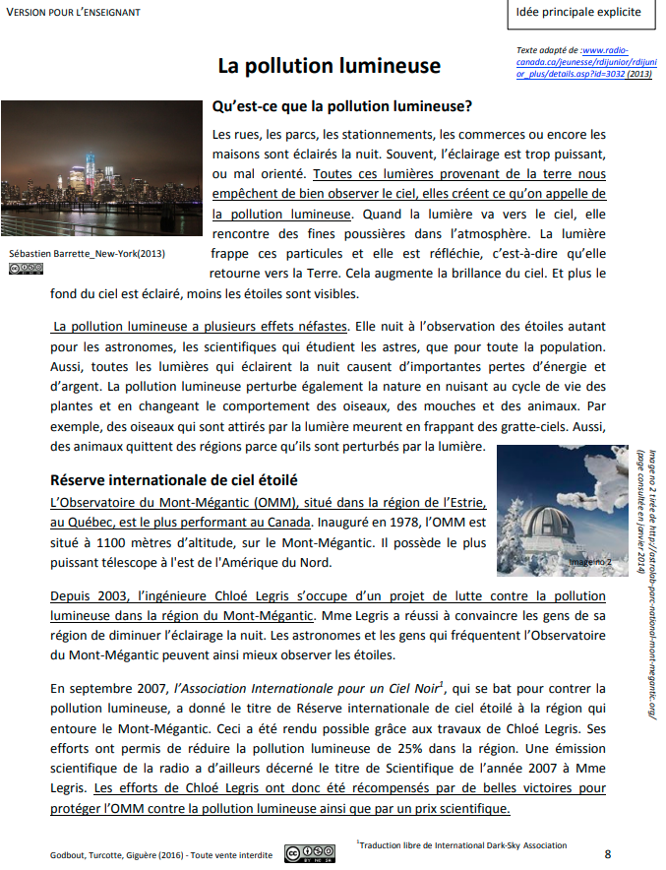
L’enseignante demande aux élèves de poursuivre le travail en équipe et de trouver des mots-clés pour les quatre paragraphes suivants en leur rappelant qu’ils peuvent utiliser des signes ou des abréviations.

Poll. lum. = ø voir ciel

Effets - (ou effets négatifs)

Descr. observatoire Mont-Mégant.

Projet lutte contre poll. lum.

Projet = réduction poll. lum. de 25%

Pour une activité supplémentaire, la fiche 8B de l’équipe de recherche ADEL propose de travailler la stratégie de lecture de trouver une idée principale implicite.
ACTIVITÉ 4 : Dégager des informations pertinentes d’un article encyclopédique
A. Dans l’article encyclopédique suivant, souligne les informations importantes à retenir en prévision de l’écriture d’un article d’information.
B. Propose des mots-clés dans les boites à droite du texte en guise de notes de lecture. N’oublie pas que tu peux utiliser des abréviations, des symboles, des flèches, etc.
Introduction de l’article encyclopédique sur l’hippocampe (site Larousse.fr)

L'hippocampe ne peut manquer d'étonner quiconque l'observe. Son anatomie bigarrée combine une tête et un cou ressemblant à ceux du cheval, un corps enfermé dans une cuirasse comme celui des insectes, une queue préhensile telle celle d'un singe, des yeux orientables comme ceux du caméléon et, enfin, une poche sur le ventre ressemblant à la poche marsupiale de la femelle du kangourou.

L'origine de ces poissons est encore un mystère. Leur extrême spécialisation rend difficile la recherche d'un ancêtre commun avec un autre groupe. En dépit de toutes leurs particularités morphologiques et comportementales, les hippocampes partagent avec les autres poissons des caractéristiques fondamentales : ils respirent par des branchies, possèdent des nageoires et un squelette interne. La paléontologie nous apprend que certaines de ces formes de poissons sont présentes dans les gisements fossilifères de l'éocène, il y a 70 millions d'années, mais ces fossiles n'apportent aucune lumière sur la formation et l'évolution du groupe.

Du point de vue zoologique, les hippocampes sont associés aux syngnathes dans la famille des syngnathidés, définie par l'ensemble des caractères suivants : un corps allongé, protégé par des plaques dermiques formant des anneaux ; une bouche minuscule à l'extrémité d'un museau tubulaire plus ou moins allongé ; l'absence de dents sur les mâchoires et de nageoires pelviennes ; des branchies en houppes dans une chambre branchiale qui s'ouvre à l'extérieur par un orifice réduit en forme de pore.

Les hippocampes forment un groupe homogène d'une trentaine d'espèces réunies dans le seul genre Hippocampus. Les syngnathes présentent une plus grande diversification, avec environ 200 espèces réparties dans 54 genres.

Les syngnathidés sont classés dans le grand groupe des poissons gastérostéiformes, qui comprend d'autres poissons aux formes non moins étranges comme les bécasses de mer (macrorhamphosidés), les poissons-trompettes (aulostomatidés), les fistulaires (fistulariidés), les poissons-rasoirs (centriscidés) et les pégases (pégasidés).

L'hippocampe à museau court, Hippocampus hippocampus, est la plus ancienne espèce décrite dans le genre. Le naturaliste suédois Carl von Linné lui a donné son nom en 1758.

Texte 1

Le système solaire expliqué aux enfants : Mars

La planète rouge fascine les scientifiques depuis l'Antiquité. Elle reste encore bien mystérieuse (d'ailleurs, elle n'est pas vraiment rouge).
DE NATIONAL GEOGRAPHIC KIDS
PUBLICATION 24 DÉC. 2021, 14:00 CET
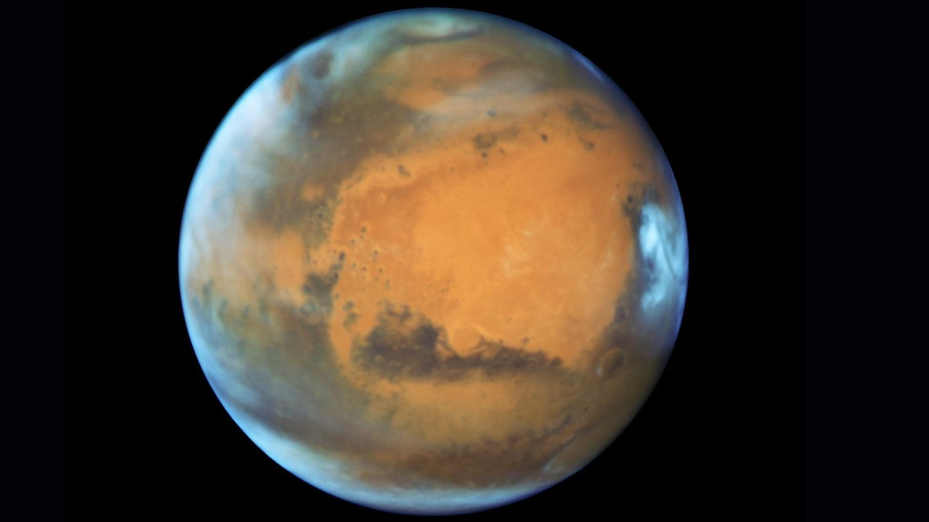
En 2003, le télescope spatial Hubble a pris cette photo de la planète rouge 11 heures avant sa plus proche rencontre avec la Terre depuis 60 000 ans. À quelle distance? C'était à peine à 55 760 220 kilomètres. La prochaine sera en 2287.
PHOTOGRAPHIE DE COURTESY NASA

EMPLACEMENT : Quatrième planète à partir du Soleil
DISTANCE PAR RAPPORT AU SOLEIL : 206 669 000 à 249 209 300 kilomètres
TEMPÉRATURE DE SURFACE MOYENNE : -63° C
TEMPS DE VOYAGE SPATIAL DEPUIS LA TERRE : 7 mois
GRAVITÉ : Si tu pèses 45 kilogrammes sur Terre, tu pèseras 17 kilogrammes sur Mars.

Les astronomes qui ont observé Mars aux 17e et 18e siècles ont vu des signes de vie partout. Des mers ! Des continents ! Des canaux qui transportaient l'eau vers les fermes martiennes ! Tu ne repéreras aucune de ces caractéristiques lorsque ton vaisseau spatial déploiera ses parachutes pour atterrir sur ce monde froid et désertique. Mars a fait l'objet de nombreux mythes ; il faudra séparer la réalité de la science-fiction lorsque tu poseras le pied sur la surface de la planète rouge.

Pour commencer, la planète rouge n'est pas totalement rouge ! Des bruns, des bronzes, des ors et des pointes de vert apparaissent lorsque tu scrutes le paysage rocheux, poussiéreux et plein de dunes de cette fascinante planète. Mars n'est rouge que de loin, à cause de la rouille des minéraux de fer présents dans les roches et le sol. Les éléments du sol projetés dans l'air (parfois lors de tempêtes de poussière planétaires) donnent à l'atmosphère une teinte sanglante.

L'eau a peut-être coulé sur Mars il y a longtemps, dans d'anciennes mers et lits de rivière que les premiers astronomes ont confondu avec des canaux. C'était à l'époque où l'atmosphère martienne était plus épaisse. Aujourd'hui, l'air est principalement composé de dioxyde de carbone et est trop vaporeux pour que l'eau circule sous forme liquide ou pour retenir la chaleur.
Si tu enlèves ta combinaison spatiale et que tu tiens sur l'équateur à midi, tes orteils seront chauds mais ton visage sera gelé ! La bonne nouvelle, c'est qu'ici, l'été dure six mois. La mauvaise nouvelle : l'hiver aussi !
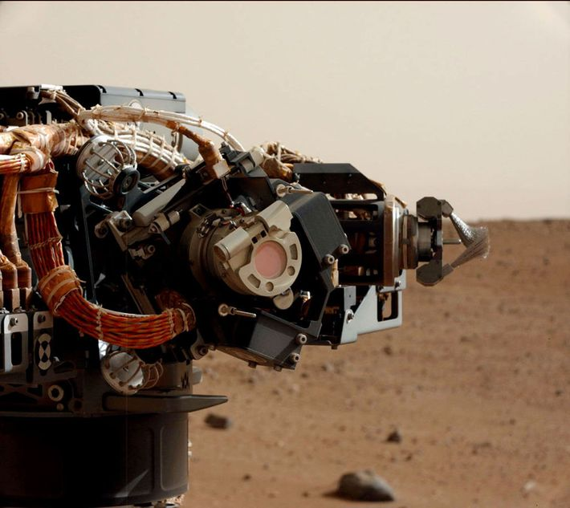

LE SAVAIS-TU ?
• La surface et l'orbite de Mars grouillent de véhicules robotiques et de sondes qui explorent la planète sous toutes les coutures, en partie à la recherche de formes de vie (aucune n'a été trouvée jusqu'à présent).
• Mars abrite l'un des plus grands canyons du système solaire et le plus haut volcan, Olympus Mons, qui est près de trois fois plus haut que le mont Everest.
•En 2015, des scientifiques ont confirmé la présence de flux d'eau sur Mars, soulevant des questions quant à l'existence de forme de vie sur la planète rouge.
Cet article a initialement paru dans le magazine National Geographic Kids. Lien Internet : Le système solaire expliqué aux enfants : Mars | National Geographic
Activité complémentaire : Trouver les idées principales explicites
A. Dans le texte 2, « La pollution lumineuse », surligne une idée principale par paragraphe.
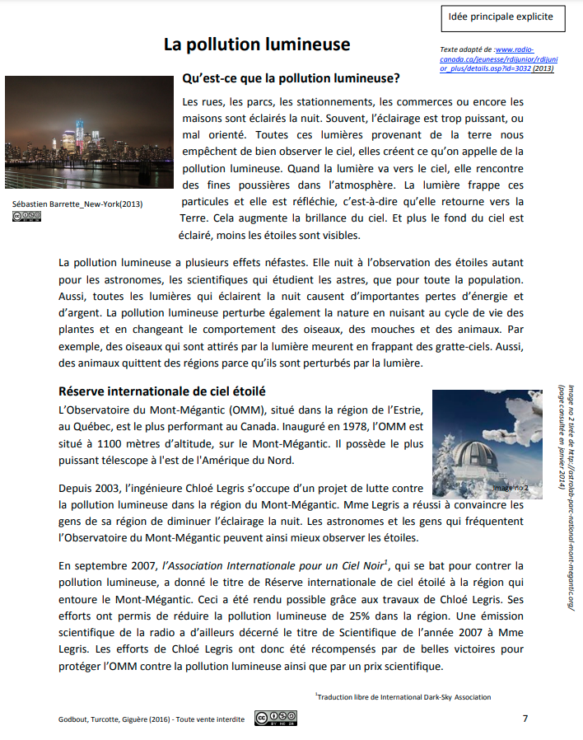
B. Écris des mots-clés pour résumer les paragraphes dans les boites à droite et à gauche du texte.

Repéré sur Larousse.fr : https://www.larousse.fr/encyclopedie/vie-sauvage/hippocampe/184870
Le parallèle avec la rue principale est proposé dans le document produit par ADEL.
Repéré sur Larousse.fr : https://www.larousse.fr/encyclopedie/vie-sauvage/hippocampe/184870
Cette activité, proposée par le groupe de recherche ADEL, est disponible sous le lien suivant. La consigne de trouver des mots-clés a été ajoutée.

